管理体系审核记录表
过程与活动、  抽样计划 | 涉及  条款 | 受审核部门：供销部 主管领导：徐永芳 陪同人员：刘月 | 判定
 |  | 审核员： 周文 审核时间：2021.10.15.
审核条款：
QMS:5.3组织的岗位、职责和权限、6.2质量目标、8.2产品和服务的要求、8.4外部提供供方的控制、8.5.3顾客或外部供方的财产、8.5.5交付后的活动、9.1.2顾客满意，
EMS: 5.3组织的岗位、职责和权限、6.2环境目标、6.1.2环境因素辨识与评价、6.2环境目标、6.1.2环境因素辨识与评价、8.1运行策划和控制、8.2应急准备和响应，
组织的岗位、职责和权限 | QE5.3 | 经部门负责人徐永芳表述：本部门有员工1人；部门职责主要有：  1、负责公司产品销售市场的开拓及重点客户跟进；  2、负责对销售活动中的风险与机遇进行分析和评估；  3、负责年度顾客满意程度调查；  ......等；  跟踪核查其岗位职责文件内容，其部门负责人表述与文件规定基本一致。
目标及其实现的策划 | QE6.2 | 查文件化分解的质量、环境目标“1.合同履约率为100%2.部门内部固废100%分类处理3.杜绝办公区域火灾事故发生4.顾客满意率达到96%以上5.采购合格率100% ”——查与方针保持一致、可测量且与增强顾客满意相关、可监视及沟通；  负责人介绍，2021年目标和2020年目标比较基本没有变化；  采取的措施：  人员培训教育、完善管理制度、严格按照制度和程序文件执行、日常巡检查发现问题及和质量目标偏离的情况及时整改和调整、对相关责任人作出处理、严格各项绩效考核评价制度、实际中认真执行、鼓励员工积极创新对现有规定提出意见和建议等；  需要的资源：  目前人力物力财力基本满足要求；  目标完成负责人、完成检查周期：  部门经理、每月、季度、年度检查完成情况；  评价方式：  提供了目标完成计算公式、  查“管理目标指标完成情况表”，本部门2021年1-9月完成情况达标；  ——控制基本符合。
产品和服务的要求 | Q8.2 | 供销部通过和客户电话联系、上门回访、邮箱联系等方式进行服务宣传，向顾客介绍服务，回答顾客的咨询，让顾客了解公司及服务情况。供销部负责就合同或订单的处理，合同的评审，向顾客提供符合要求的服务。每年向顾客发放顾客满意度调查表或微信等网络形式了解顾客的需求和期望。  公司编制的管理手册中规定了与服务有关要求的确定、评审以及更改的职责和工作流程要求。  顾客明确规定的要求：即有生产服务本身的质量要求也包括后续活动的要求。顾客没有明确规定，但预期或规定用途所必要的要求。与 塑料制品生产有关的法律法规的要求及本公司附加的对顾客的责任。  公司承接业务的方式主要是：通过与顾客签订合同，公司按顾客要求组织生产，并以电话、微信、电子邮件等方式进行沟通、确认，并对 塑料制品生产要求等给予了明确。  公司塑料制品生产基本已成熟，供销部部长审核后直接在合同上签字即完成合同评审，特殊合同需相关部门人员一起评审，评审过程记录在《产品要求评审表》上。目前承接的合同是常规合同。  公司顾客主要大客户博西华家用电器有限公司，销售占比70%以上，其他为一般客户有无锡海达尔精密滑轨有限公司、苏州路之遥科技股份有限公司等。  抽1，博西华家用电器有限公司；以公司的供应链软件系统电子订单信息为订货依据，具体如下：  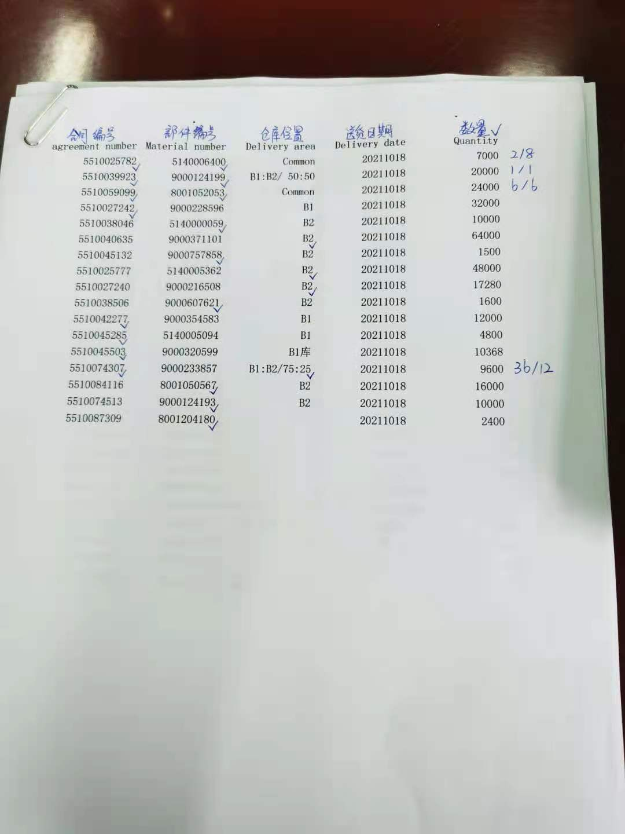  抽2，2021.9.23.《购销合同》；合同编号：SY20210923；  需方：无锡海达尔有限公司；  产品有关的要求主要从与客户合同中进行识别和确定，其内容主要包括：产品名称、型号规格、价格、供货量、验收标准、质量责任等。  其中组织附加的要求主要为：付款方式、订货方的义务和责任等。合同规定了数量和产品交付时间：随每月详细订单，合同规定了产品名称、质量检验标准、交付时间、付款方式、违约责任等条款，要求明确。  产品名称 规格型号 数量  吊架 5902129 6000  吊架 5902128 6000  吊架 5902130 12000  滑块 5902142 10000  跟踪查验该合同的评审证据，负责人表述：由供销部负责组织生产等相关部门人员进行合同的会签。  跟踪查验其评审情况，评审内容有：  1、评审合同的完整性、明确性、合法性；  2、顾客要求是否已确定；  3、顾客潜在的需求是否已了解；  生产能力、交期、原料、法规、人员能力等方面的评审。  各权限人签字、日期记录齐全  合同评审确认日期为2021.9.23.。——符合要求。  抽3、2021.8.《采购订单》；订单号：JSTR-2021-8  需方：江苏天乐金属**有限公司；产品有关的要求主要从与客户合同中进行识别和确定，其内容主要包括：产品名称、型号规格、价格、供货量、验收标准、质量责任等。  产品名称 交货日期 数量  8001050567螺钉 2021/8/25 50000  9000129355定位销 2021/8/25 30000  跟踪查验其评审情况，评审内容有：  1、评审合同的完整性、明确性、合法性；  2、顾客要求是否已确定；  3、顾客潜在的需求是否已了解；  生产能力、交期、原料、法规、人员能力等方面的评审。  各权限人签字、日期记录齐全  合同评审确认日期为2021.8.25..。——符合要求。  公司暂无合同变更情况发生。  ——销售过程控制基本适宜。
交付后活动 | Q8.5.5 | 负责人介绍说明，产品交付后如客户在使用过程中出现问题，小部分情况为派员跟线，大部分情况进行换货。
产品交付时如客户在使用、服务过程中出现问题，先通过电话进行解决，如远程无法解决，派专人到客户现场实地解决；技术服务现场提出的问题一般24小时内现场解决。 | Q8.4 | 制订有《采购控制程序》，其中规定了对合格供方评价及重新评价的要求，对如何实施采购、验证等做出了规定。/文审满足要求。  核查公司主要采购物资为聚丙烯、尼龙、ABS、色母、包装辅料。  查合格供方名录（2021 年度）：共有合格供方7家；与2021.1.4.进行了再评价。  查“山东诺方力辰国际贸易有限公司”、“滁州市通用塑料化工有限公司”、“江苏金发科技新材料有限公司”供方评审资料，其提供有：营业执照、产品合格证等；  抽1，“山东诺方力辰国际贸易有限公司”调查评价记录：  对其合规性、质量稳定情况、交货及时性、售后服务满足共4 个方面进行了评价；  结论：同意继续列为合格供货商。  批准人: 王淑清；2021.1.2.  另抽“滁州市通用塑料化工有限公司”、“江苏金发科技新材料有限公司”供方评审资料，结论均为合格。  不符合：未发现滁州升德模具塑料制品有限公司合格供方再评价的记录证据。企业未对模具制造的外包公司进行供应商评鉴考核，不符合GB/T 19001:2016 idt ISO 9001:2015标准 8.4外部提供的过程、产品和服务的控制的要求  负责人表述：公司原材料采购需求主要依据当月的订单产品量以及仓库原材料库存限量制定，采购部制定相应的采购计划，采购人员依据该要求进行采购作业的实施。  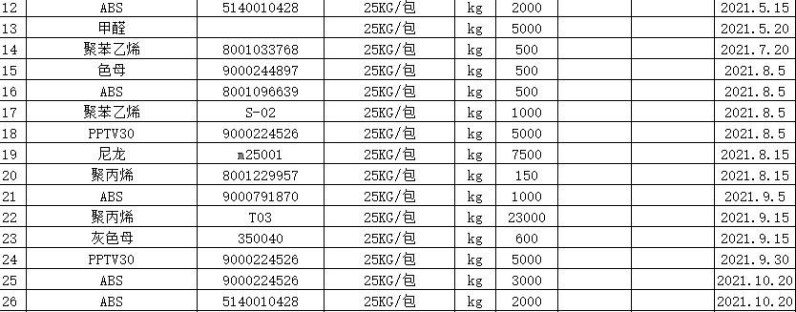核查相应的采购物资入库验收记录证实公司采购任务满足生产要求、原料库存合理。  查采购合同；  滁州市通用塑料化工有限公司，2021.4.23.；其内容主要包括：产品名称、型号规格、价格、供货量、验收标准、质量责任等。  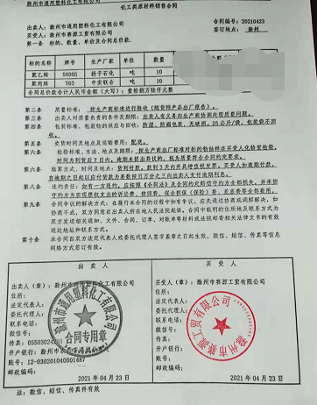  另抽，南京汉晟模具科技有限公司，2021.6.5.；江苏金发科技新材料有限公司，2021.910；采购合同，约定内容明确，签章、日期齐全。  ——符合标准要求。 | N
顾客或外供方财产 | Q8.5.3 | 顾客或外部供方的财产主要有大客户博西华家用电器有限公司提供费用委托生产的模具及证明文件（如营业执照和其它资质文件）、银行账号、联系方式、经营地址及档案资料等信息，由部门专门人员负责管理，分类登记放置。未发生损坏丢失等现象。  ——基本符合
顾客满意 | Q9.1.2 | 公司已建立和保持了《顾客满意度测定程序》，对顾客满意的监测的相关内容进行了规定，其包括了对调查方式、渠道、内容、频率等。  公司于内审前采取对主要顾客进行满意度调查的形式，共发出3份《顾客满意程度调查表》，有效回收：  查《顾客满意程度调查表》，调查内容有：产品和服务质量、价格水平、服务态度等， 对每一调查内容按百分制统计和计算。  客户：无锡海达尔精密滑轨有限公司 96分  客户：滁州美业机械制造有限公司 97分  客户：苏州路之遥科技股份有限公司 98分  年度满意度目标达成。
环境因素 | 6.1.2 | 编制了《环境因素调查表》（供销部+仓库）环境因素“10+8”项、具体“水电纸张消耗、废旧墨盒硒鼓废弃、潜在火灾、包装材料的废弃等——有相应的控制措施、及涉及人员和相关方信息、未见明显遗漏；  确定的环境影响“3”项、具体为大气污染、土壤污染和原材料及能源消耗等 ；  有三种时态和状态的说明；  对环境影响评价方法为（打分法、ABCDEF法）。  提供了《重要环境因素清单》，设计本部门的主要为潜在火灾和固废排放，控制方法: 执行管理方案+监督检查;查环境因素识别基本符合实际情况，未见明显遗漏、评价基本准确；对应了风险和机遇中重要环境因素的相关信息、未见明显遗漏，符合规定；  编审批、更新日期记录齐全；  ——基本符合
运行策划和控制  （审核仓库） | 8.1 | 办公内主要是电的使用，电器有漏电保护器，经常对电路、电源进行检查，没有露电现象发生。  办公纸张尽量采取双面打印，人走灯灭，定期检查水管跑冒滴漏。  现场巡视办公区域灭火器正常，电线、电气插座完整，未见隐患。  查对供方、承包商、外包方等外来人员和临时人员的管理：综合办经理对外来人员和临时人员进行告知，本公司禁止吸烟，不得到处走动，需遵守公司的规章制度。审核现场未发现外来人员和临时人员来厂的情况。  部门运行控制基本符合规定要求。仓库现场是生产现场的一角用围网围起来的地方、各类物料包装物及货物原材料包装物堆放基本整齐、有固废收集箱，内有废旧口罩手套等、消防设施有灭火器和水龙头均在有效期范围内；和库管交流——环保安全意识基本符合规定；  ——控制满足要求
应急准备和响应 | 8.2 | 编制了《应急准备和响应程序》，查看内容基本符合要求。  策划了应急预案包括火灾、触电、机械伤害、食物中毒、高空坠物等意外伤害等应急预案，设立了通讯、抢险、疏散及参加演练员工及配置紧急处理的措施和设施；基本符合要求。  查应急预案评估报告，通过以上评估，公司应急预案的制定基本合理。  本部门参与进行了火灾培训及演练，时间在2021.5.21.；  ——基本符合

说明：不符合标注N

